MİNİK YILDIZLAR OKUYOR
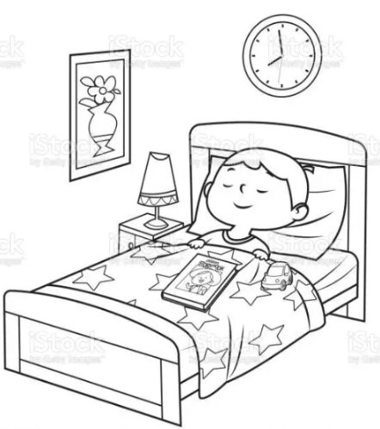
Minik Yıldızım, aşağıdaki hızlı okuma metnini ezberleyene kadar okumalısın.
Yat.
Emir yat.
Emir erken yat.
Emir erken yat, erken uyu.
Emir erken yat, erken uyu, erken kalk.
Emir erken yat, erken uyu.
Emir erken yat.
Emir yat.
Yat. Yer.
Ömer yer.
Ömer erik yer.
Ömer iri erik yer.
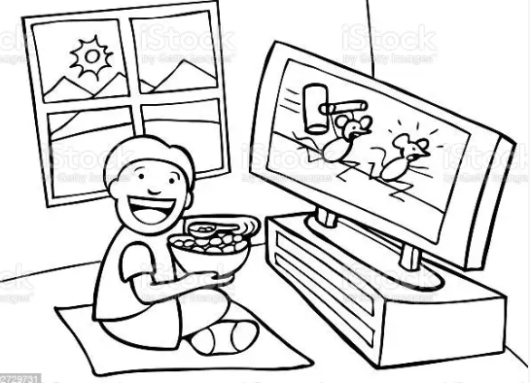
Ömer teker teker iri erik yer.
Ömer iri erik yer.
Ömer erik yer.
Ömer yer.
Yer.

